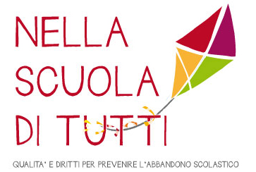
Servizio di Mediazione Linguistico Culturale
Via della Viola 1, Perugia
Tel/ Fax 075 5735673
mediazione@cidisonlus.org
Data:
Oggetto: Richiesta di Mediazione Culturale a chiamata

Si chiede di attivare e concordare, per gli interventi di seguito descritti, il servizio di mediazione culturale a chiamata:

Ente | Referente dell’Ente  Nome:  Tel :  Fax  Mail | Referente per la Mediazione (la persona in co-presenza con il mediatore durante l’intervento)  Nome  Tel  Fax  Mail
Sede dell’intervento | Specificare in quale luogo  (esempio: classe, reparto di , plesso, ecc.) | Specificare il tipo di intervento (esempio: accompagnamento, mediazione linguistico culturale, interpretariato, altro)
Indirizzo | Comune | Provincia
Motivo della richiesta

Rivolto a quale nazionalità | Rivolto a quale lingua | Orario e date (da concordare)
N.B. Gli interventi a chiamata vanno concordati con gli operatori dell’Agenzia. E’ preferibile programmare gli interventi con almeno 2 giornate lavorative di anticipo.
Timbro e Firma del Responsabile

